Министерство науки и высшего образования
ФГБОУ ВО «Уфимский университет науки и технологий»
Кафедра вычислительной математики и кибернетики

РЕФЕРАТ
«Мониторинг производительности ИТ-инфраструктуры: использование atop, htop и современных систем (Prometheus, Grafana)»
по дисциплине Администрирование информационных систем

Выполнил: студент группы ПРО-441Б
Ягудина Ю. Р.
Проверил: Сазонова Е. Ю.

Уфа 2025
ОГЛАВЛЕНИЕ

ВВЕДЕНИЕ 3
1. Теоретические основы мониторинга производительности ИТ-инфраструктуры 5
2. Консольные утилиты для оперативного анализа: atop и htop 8
3. Современные системы распределенного мониторинга: Prometheus и Grafana 12
4. Сравнительный анализ инструментов и сферы их применения 17
ЗАКЛЮЧЕНИЕ 20
СПИСОК ЛИТЕРАТУРЫ 21

ВВЕДЕНИЕ

В условиях цифровой трансформации стабильность и высокая производительность информационных систем (ИС) становятся критически важными факторами для успеха любого бизнеса. ИТ-инфраструктура, лежащая в основе этих систем, представляет собой сложный комплекс серверов, сетевого оборудования, систем хранения данных и приложений. Сбои или деградация ее производительности приводят к простоям, финансовым потерям и ущербу репутации. В связи с этим, эффективный мониторинг производительности перестает быть вспомогательной задачей и превращается в обязательную, непрерывную практику системного администратора. [3]
Цель реферата – изучить подходы и инструменты для мониторинга производительности ИТ-инфраструктуры, сфокусировавшись на классических консольных утилитах (atop, htop) и современных комплексных системах (Prometheus, Grafana).
Задачи работы:
- Раскрыть теоретические основы, цели и ключевые метрики мониторинга производительности.
- Исследовать возможности консольных утилит atop и htop для оперативного анализа состояния системы.
- Изучить архитектуру и принципы работы современных систем мониторинга на примере связки Prometheus и Grafana.
- Провести сравнительный анализ рассмотренных инструментов, определить их оптимальные сферы применения в работе администратора информационных систем.
Объект исследования: инструменты и методики мониторинга производительности ИТ-инфраструктуры.
Предмет исследования: функциональные возможности и особенности применения утилит atop, htop, а также систем Prometheus и Grafana.

1. Теоретические основы мониторинга производительности ИТ-инфраструктуры

В контексте администрирования информационных систем мониторинг производительности представляет собой непрерывный процесс измерения, сбора, анализа и визуализации ключевых показателей работы компонентов ИТ-инфраструктуры. [3]
Фундаментальной целью мониторинга является преобразование сырых данных о работе системы (метрик) в ценную информацию для принятия оперативных и стратегических решений. Эта общая цель реализуется через ряд конкретных задач:
- Выявление аномалий и негативных трендов (например, рост загрузки процессора или постепенное заполнение диска) до того, как они приведут к отказу сервиса, что позволяет устранить их в плановом порядке.
- При возникновении сбоя (например, падение производительности приложения) мониторинг предоставляет точные данные о состоянии системы на момент проблемы, что значительно сокращает время на поиск корневой причины.
- Исторические данные о потреблении ресурсов (процессорного времени, оперативной памяти, дискового пространства, сетевого трафика) позволяют прогнозировать будущие потребности, обосновывать необходимость модернизации оборудования или масштабирования сервисов.
- После внесения изменений в конфигурацию, обновления программного обеспечения или развертывания нового приложения мониторинг позволяет объективно оценить их влияние на производительность и стабильность инфраструктуры.
- Постоянное измерение таких метрик, как время отклика и доступность, предоставляет доказательства выполнения или нарушения обязательств перед пользователями.
Базовым принципом эффективного мониторинга является измерение правильных метрик. Наиболее информативными, дающими комплексное представление о здоровье отдельного сервера или виртуальной машины, являются показатели четырех ключевых подсистем. [3]
Загрузка процессора — первичный индикатор вычислительной нагрузки. Важно анализировать не только общую загрузку (%CPU), но и ее структуру: процент времени, затраченного на выполнение пользовательских процессов (%user), обработку системных вызовов (%system), ожидание операций ввода-вывода (%iowait) и обработку прерываний. Высокий %iowait или %system может указывать на проблемы с другими подсистемами.
Мониторинг оперативной памяти должен выходить за рамки простого отслеживания свободной памяти. В современных Linux-системах, активно использующих кэш и буферы, ключевым показателем становится доступная память, которая учитывает память, которую можно быстро освободить. Критически важными метриками являются использование подкачки, что сигнализирует о нехватке физической RAM, а также активность страничного обмена (page in/page out), которая напрямую влияет на производительность. [6]
Производительность хранилища часто является узким местом. Основные измеряемые параметры:
- Утилизация (%util): процент времени, когда устройство было занято обработкой запросов.
- Пропускная способность (read/write MB/s): объем данных, переданных в секунду.
- Время отклика (await): среднее время (в миллисекундах), которое запрос проводит в очереди и обрабатывается.
- Частота операций ввода-вывода (IOPS): количество операций чтения/записи в секунду.
Высокие значения await при значительной утилизации указывают на перегрузку диска или неоптимальную конфигурацию RAID-массива.
Мониторинг сети включает отслеживание объема переданного и принятого трафика (rx_bytes/s, tx_bytes/s) для выявления перегрузок канала, а также количества ошибок и коллизий на интерфейсах, которые могут свидетельствовать о физических или конфигурационных проблемах.
Современный подход заключается в мониторинге не только этих базовых метрик, но и метрик бизнес-уровня, таких как время отклика приложения или количество успешных транзакций, что позволяет напрямую оценивать качество предоставляемых сервисов. Многообразие задач мониторинга обусловило появление различных классов инструментов, каждый из которых занимает свою нишу в арсенале системного администратора:
- Консольные утилиты для оперативного анализа (top, htop, atop, iostat, vmstat, netstat). Эти инструменты являются «скорой помощью» администратора. Они работают непосредственно на анализируемом сервере, предоставляя данные в реальном времени без необходимости долгой настройки. [2]
- Системы централизованного сбора метрик и алертинга (Prometheus, Zabbix, Nagios). Этот класс инструментов решает задачу масштабирования мониторинга на десятки, сотни и тысячи серверов. Они работают по архитектуре «агент» или «экспортер», собирая метрики с удаленных узлов в единое хранилище с временной шкалой. [5]
- Системы визуализации и построения дашбордов (Grafana, Kibana). Эти инструменты, как правило, не занимаются сбором данных самостоятельно, а являются мощным фронтендом для их представления. Они подключаются к различным источникам данных (Prometheus, базы данных временных рядов, Elasticsearch) и позволяют создавать интерактивные, наглядные панели управления (дашборды), объединяющие метрики из разных систем.
Эволюция инструментов мониторинга идет от разрозненных консольных команд к целостным платформам. Однако, как будет показано далее, классические утилиты типа atop и htop не теряют своей актуальности, идеально дополняя возможности масштабных систем в рамках единого рабочего процесса администратора.

2. Консольные утилиты для оперативного анализа: atop и htop

В ежедневной практике системного администратора ситуации, требующие немедленной диагностики состояния конкретного сервера, возникают регулярно. Для этих целей незаменимы консольные утилиты реального времени. Исторически и концептуально отправной точкой для всех подобных инструментов является утилита top, входящая в базовый набор практически любой Unix-подобной системы. Она отображает динамически обновляемый список процессов, упорядоченный по умолчанию по загрузке центрального процессора (%CPU), а также предоставляет краткую сводку по состоянию системы: время работы, количество пользователей, средняя нагрузка (load average) и использование оперативной и своп-памяти. [2]
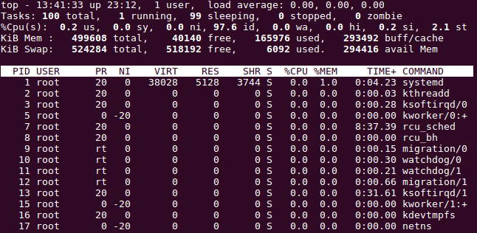
Рисунок 1 – Вывод утилиты top
Управление top осуществляется через односимвольные команды (например, k – завершить процесс, M – сортировать по памяти, P – сортировать по CPU), а его главным достоинством является универсальная доступность и минимализм. Однако ограниченность информации (урезанная командная строка процессов), монохромный интерфейс и менее интуитивное управление стимулировали развитие более современных альтернатив, таких как htop и atop, которые расширяют и дополняют функциональность классического инструмента.
Утилита htop представляет собой современную интерактивную альтернативу стандартной команде top. Ее ключевой философией является предоставление максимально наглядной и структурированной информации через удобный интерфейс, управляемый с помощью клавиш, что значительно ускоряет анализ. В верхней части в виде компактных гистограмм и цифровых индикаторов отображается сводка по ключевым метрикам системы: загрузка всех ядер процессора, использование оперативной и своп-памяти, а также нагрузка. Это позволяет оценить общее состояние системы с первого взгляда. [2]
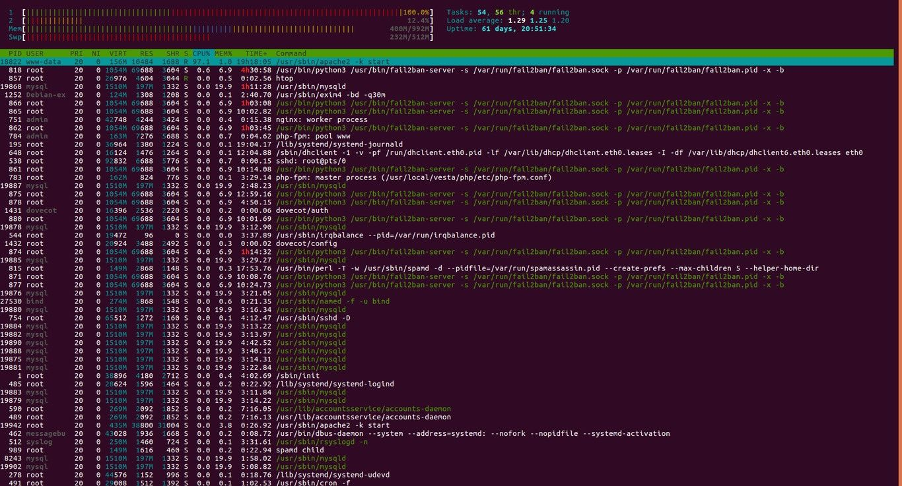
Рисунок 2 – Вывод утилиты htop
Основное окно занято динамически обновляемым списком процессов. По умолчанию он отсортирован по потреблению процессорного времени (%CPU), что сразу направляет внимание администратора на наиболее ресурсоемкие задачи. Для каждого процесса отображается не только идентификатор (PID), пользователь-владелец, приоритет (PRI) и состояние, но и более детальная информация: точный процент использования CPU и памяти, а также полная командная строка запуска. Важной особенностью является древовидное отображение процессов (активируется клавишей F5), которое визуализирует родительско-дочерние связи, что критически важно для понимания структуры запущенных служб. [2]
Управление утилитой осуществляется преимущественно через функциональные клавиши и навигацию:
- F1 – вызов справки.
- F2 (Setup) – вход в меню настройки, где можно добавлять или удалять отображаемые колонки, изменять цвета и параметры обновления.
- F3 (Search) и F4 (Filter) – поиск и фильтрация процессов по имени, что незаменимо в среде с большим количеством процессов.
- F5 (Tree) – переключение в древовидный режим.
- F6 (SortBy) – меню выбора критерия сортировки (CPU, MEM, TIME и др.).
- F9 (Kill) – отправка сигналов выбранному процессу (TERM, KILL, HUP и т.д.).
- F10 (Quit) – выход из утилиты.
- Клавиши ↑, ↓ (PgUp, PgDn) – навигация по списку.
Преимущества htop перед классическим top носят принципиальный характер и определяют ее популярность: визуальная наглядность, полная горизонтальная прокрутка, интерактивность и удобство, более богатый набор данных по умолчанию. Однако htop сохраняет ключевое ограничение, присущее инструментам реального времени: она предоставляет лишь моментальный снимок состояния системы. Утилита не сохраняет историю метрик, что делает ее непригодной для пост-анализа причин инцидента, произошедшего в прошлом. Именно эту нишу заполняет atop.
Утилита atop занимает особое положение, сочетая возможности интерактивного просмотра, аналогичные htop, с функцией долгосрочного сбора и записи системных метрик. Это превращает ее из инструмента сиюминутной диагностики в систему для расследования инцидентов постфактум. [2]
Мощь atop основана на фоновом демоне atopd, который по умолчанию запускается как системная служба и с заданным интервалом (обычно каждые 600 секунд) записывает агрегированные метрики производительности в бинарные лог-файлы (обычно /var/log/atop/atop_YYYYMMDD). Это обеспечивает пассивный, непрерывный сбор данных о загрузке CPU, памяти, дисковых подсистем, сети, а также о активности всех процессов.
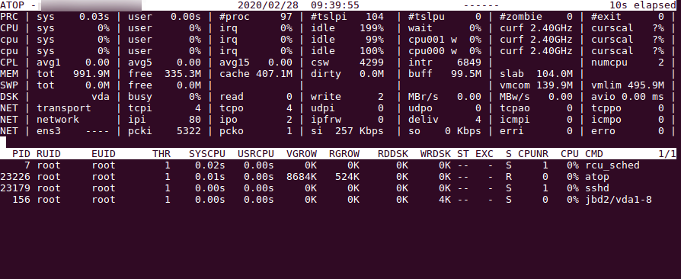
Рисунок 3 – Вывод утилиты atop
В отличие от htop, которая фокусируется на процессах, atop предоставляет целостную многоуровневую перспективу. При запуске в интерактивном режиме (команда atop) администратор сначала видит сводку на уровне системы, аналогичную верхней панели htop, но с дополнительными деталями, такими как нагрузка на каждый диск и сетевая статистика. [2] Последовательным нажатием клавиш можно «спуститься» на более детальные уровни:
- Нажатие g отображает общую системную сводку.
- Нажатие m фокусируется на деталях использования памяти и свопа.
- Нажатие d показывает активность на уровне физических дисков и логических томов.
- Нажатие n отображает сетевую статистику по интерфейсам.
- Нажатие c переключает отображение на активные за период процессы, выделяя те из них, которые создали наибольшую нагрузку на CPU или дисковую подсистему за последний интервал опроса, что критически важно для выявления «короткоживущих» проблемных процессов.
Самое уникальное преимущество atop реализуется через ключ -r. Команда atop -r /var/log/atop/atop_20260103 позволяет загрузить и интерактивно «проиграть» запись за указанную дату. Администратор может перемещаться по временной шкале с помощью клавиш, наблюдая, как менялось состояние системы в момент прошлого инцидента.
Этот функционал кардинально меняет подход к диагностике. Если пользователь сообщил о замедлении работы системы вчера в 05:30, администратор не должен гадать или воспроизводить ситуацию. Он может загрузить соответствующий лог-файл atop, перейти к нужному временному интервалу и увидеть:
- Был ли всплеск нагрузки (load average).
- Какие процессы лидировали по потреблению CPU или памяти в тот момент.
- Наблюдалась ли повышенная дисковная активность (await, %busy) из-за какой-либо задачи.
- Были ли ошибки на сетевых интерфейсах.
Таким образом, atop служит идеальным связующим звеном между миром консольных утилит реального времени и миром систем долгосрочного мониторинга, заполняя критически важный пробел в возможности анализа «что случилось, когда система уже упала или перегрузилась».

3. Современные системы распределенного мониторинга: Prometheus и Grafana

Консольные утилиты, такие как atop и htop, незаменимы для точечного анализа, однако они не решают задач централизованного наблюдения за географически распределенной инфраструктурой, насчитывающей сотни и тысячи узлов. Для мониторинга в таких масштабах требуются специализированные системы, способные не только собирать данные со множества источников, но и хранить их, анализировать и генерировать осмысленные оповещения. Де-факто стандартом в экосистеме с открытым исходным кодом для решения этих задач стала связка Prometheus для сбора и хранения метрик и Grafana для их визуализации.
Prometheus – это полнофункциональная система мониторинга и алертинга с открытым исходным кодом, изначально разработанная в компании SoundCloud. Ее архитектура построена вокруг нескольких ключевых принципов, отличающих ее от традиционных систем на основе агентов. [4]
Фундаментальным понятием в Prometheus является временной ряд (time series). Каждый временной ряд – это поток однотипных значений (метрик), привязанных к метке времени. В отличие от простых пар «ключ-значение», метрика в Prometheus идентифицируется именем метрики и набором меток (labels) в формате «ключ=значение». [4]
Например, метрика потребления памяти может выглядеть так:
node_memory_MemFree_bytes{instance="webserver-01.domain.com", job="node_exporter"}
Здесь:
- node_memory_MemFree_bytes – имя метрики.
- instance="webserver-01.domain.com" – метка, указывающая конкретный источник данных.
- job="node_exporter" – метка, группирующая цели мониторинга.
Такая модель обеспечивает невероятную гибкость. Метки позволяют многомерно фильтровать, агрегировать и группировать данные. Prometheus хранит все данные в высокоэффективном собственном формате на локальном диске, оптимизированном для работы с временными рядами, что обеспечивает высокую скорость запросов даже к большим объемам исторических данных. [5]
Ключевой архитектурной особенностью Prometheus является pull-модель сбора данных. В отличие от традиционного подхода, когда агенты (agents) самостоятельно отправляют (push) данные на центральный сервер, Prometheus-сервер периодически «опрашивает» (pulls) заранее заданные цели мониторинга (HTTP-эндпоинты), забирая оттуда актуальные метрики.
Для этого на каждом наблюдаемом узле должен быть запущен экспортер (exporter) – специализированное приложение, которое собирает метрики с системы или приложения, преобразует их в понятный Prometheus текстовый формат и предоставляет по HTTP на определенном порту. Наиболее важные экспортеры:
- Node Exporter: Собирает базовые метрики операционной системы (CPU, память, диск, сеть, нагрузка) с Linux-сервера. Это аналог данных, которые показывают atop и htop, но в формате, доступном для централизованного сбора.
- Экспортеры для приложений: Blackbox Exporter (мониторинг доступности по HTTP, TCP), MySQL Exporter, PostgreSQL Exporter и сотни других для мониторинга практически любого популярного ПО. [5]
Таким образом, Prometheus-сервер выполняет роль активного сборщика, последовательно опрашивая все настроенные targets (цели). Такой подход упрощает развертывание (не нужно настраивать адреса отправки на каждом агенте), облегчает отладку (можно вручную перейти по URL экспортера и увидеть сырые метрики) и повышает надежность (центральный сервер контролирует процесс сбора и может детектировать недоступность цели).
Хотя Prometheus имеет базовый веб-интерфейс для выполнения запросов (PromQL) и просмотра графиков, для создания комплексных, удобных для восприятия отчетов и панелей управления он не предназначен. Эту роль выполняет Grafana – платформа с открытым исходным кодом для аналитики и интерактивной визуализации.
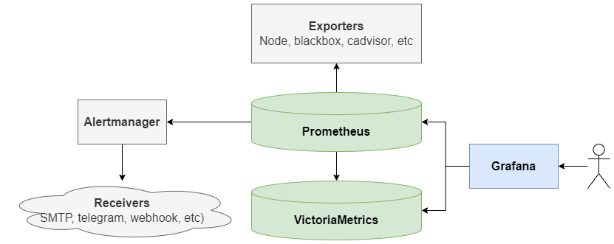
Рисунок 4 – Схема взаимодействия
Grafana не является системой хранения данных. Она подключается к различным источникам данных (data sources), среди которых Prometheus является одним из основных, но также поддерживаются Graphite, InfluxDB, Elasticsearch и многие другие. Главная сущность в Grafana – дашборд (dashboard), представляющий собой набор связанных панелей (panels), расположенных на одной странице. [1]
Процесс создания информативного дашборда включает несколько этапов:
Добавление панели: Пользователь выбирает тип визуализации (график, тепловая карта (heatmap), таблица, индикатор (stat) и т.д.).
- Настройка запроса: В редакторе запросов для выбранного источника данных (например, Prometheus) формируется запрос на специальном языке PromQL. Например, запрос 100 - (avg by(instance) (rate(node_cpu_seconds_total{mode="idle"}[5m])) * 100) рассчитает среднюю загрузку CPU за 5 минут для каждого инстанса.
- Настройка визуализации: Задаются единицы измерения, цветовые схемы, пороговые значения для подсветки, легенды. Графики можно накладывать друг на друга, сравнивая разные метрики.
- Организация и аннотирование: Панели размещаются на сетке дашборда в логическом порядке (например, секции по системным ресурсам или по сервисам). Добавляются текстовые аннотации, пояснительные надписи и ссылки. [1]
Итоговый дашборд предоставляет целостную, актуальную картину состояния всей инфраструктуры в едином интерфейсе, доступном с любого устройства через веб-браузер. Но мощная визуализация – лишь часть решения. Критически важной является функция алертинга – автоматического оповещения ответственных лиц о возникновении проблем. Grafana обладает встроенным и гибким движком правил алертинга, который тесно интегрирован с панелями.
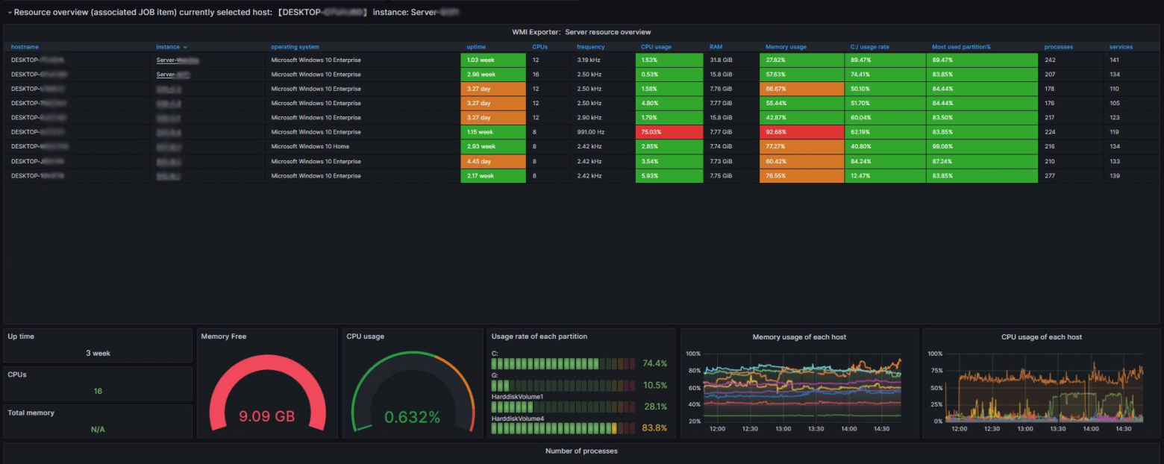
Рисунок 5 – Интерфейс Grafana с подключенным Prometheus
Настройка алертинга выполняется непосредственно в интерфейсе панели:
- Создание правила: Определяется условие, основанное на данных запроса к источнику (например, 100 - (avg by(instance) (rate(node_cpu_seconds_total{mode="idle"}[5m])) * 100) > 90).
- Определение порогов и состояний: Задаются пороговые значения для перехода состояний алерта из OK в Warning и Critical.
- Настройка оценок (evaluations): Указывается, как часто проверять правило и сколько раз условие должно быть истинным подряд перед генерацией алерта, что позволяет отфильтровать кратковременные всплески.
- Конфигурация уведомлений: Настраиваются контактые точки (contact points) – каналы отправки оповещений: электронная почта, Slack, Telegram, webhook (для интеграции с системами типа PagerDuty или Opsgenie) и другие.
В результате связка Prometheus и Grafana создает полный цикл управления производительностью: от многоуровневого сбора метрик и их хранения до оперативной визуализации и автоматического оповещения о критических состояниях, что формирует основу для построения отказоустойчивой и управляемой ИТ-инфраструктуры.

4. Сравнительный анализ инструментов и сферы их применения

Инструменты мониторинга, рассмотренные в реферате, не являются взаимозаменяемыми. Они решают принципиально разные задачи в рамках единого процесса управления инфраструктурой. Их эффективное использование возможно только при четком понимании сильных сторон, ограничений и целевых сценариев применения каждого класса решений.
Таблица 1. Сравнительный анализ инструментов
Критерий | Консольные утилиты (htop, atop) | Современные системы (Prometheus + Grafana)
Основная цель | Мгновенная диагностика и оперативное реагирование на проблему на одном сервере. | Централизованный мониторинг, анализ трендов и стратегическое управление множеством систем.
Масштаб и архитектура | Локальный инструмент. Работает на анализируемом хосте. Администратор подключается непосредственно к серверу. | Клиент-серверная распределенная архитектура. Сервер Prometheus собирает данные со множества удаленных узлов (экспортеров).
Хранение истории | htop: Отсутствует (только real-time).  atop: Локальное хранение сырых системных снимков с ограниченным сроком (обычно 28 дней). Анализ вручную, через утилиту atop -r. | Долгосрочное структурированное хранение метрик в БД временных рядов. Возможность выполнения сложных аналитических запросов (PromQL) к истории за месяцы и годы.
Визуализация | Текстовый/псевдографический интерфейс в терминале. Предназначен для детального поточечного анализа. | Богатая, интерактивная графическая визуализация через веб-дашборды Grafana. Возможность корреляции метрик с разных систем на одном графике.
Алертинг (оповещения) | Отсутствует встроенный механизм. Реакция основана на личном наблюдении администратора. | Мощный встроенный движок правил. Автоматическая генерация алертов на основе заданных условий с отправкой в Email, Slack, Telegram и т.д.
Типичный сценарий использования | "Почему сервер сейчас медленно отвечает? Какой процесс съедает всю память?"  "Что происходило на этом сервере вчера в 15:00, когда пользователи жаловались на тормоза?" (для atop -r). | "Какова динамика загрузки CPU на всех серверах кластера за последний месяц?"  "Отправить оповещение, если доступная память на любом из веб-серверов упадет ниже 10%."
Пример комплексного подхода к мониторингу в работе администратора может выглядеть следующим образом:
- Система алертинга в Grafana отправляет уведомление в Telegram-чат команды: «Критический алерт: Загрузка CPU на сервере app-db-01 превышает 95% более 5 минут».
- Администратор открывает дашборд Grafana, посвященный этому серверу. На графиках он видит, что высокую нагрузку вызывает не общий фон, а краткие, но частые пики, совпадающие по времени с ростом дисковых операций чтения.
- Администратор подключается по SSH к проблемному серверу app-db-01 и запускает htop. Используя сортировку по CPU и фильтрацию, он быстро идентифицирует процесс базы данных (например, postgres), который в моменты пиков создает наибольшую нагрузку, и несколько связанных с ним дочерних процессов.
- Чтобы понять, что спровоцировало такую активность СУБД, администратор использует atop -r для просмотра логов за последний час. Перемещаясь по временной шкале к моменту первого срабатывания алерта, он обнаруживает в логах atop всплеск активности дискового ввода-вывода (DSK), связанный с этим процессом postgres. Это указывает на тяжелый запрос или отсутствие индекса.
- Найдя источник проблемы (например, оптимизировав запрос), администратор наблюдает за дашбордом в Grafana, чтобы убедиться в нормализации метрик, а htop используется для подтверждения снижения нагрузки процесса в реальном времени.
Таким образом, эффективный мониторинг строится не на выборе одного «лучшего» инструмента, а на синергии специализированных решений.

ЗАКЛЮЧЕНИЕ

В ходе проведенной работы была рассмотрена проблема мониторинга производительности ИТ-инфраструктуры в контексте задач администратора информационных систем.
Мониторинг производительности является не вспомогательной, а фундаментальной операционной практикой. Он эволюционировал от простого наблюдения за отдельными серверами к комплексной дисциплине управления жизненным циклом всей инфраструктуры. Его цели выходят за рамки устранения сбоев, включая предупреждение проблем, анализ трендов для планирования мощностей и объективную валидацию любых изменений.
Инструментарий мониторинга представляет собой экосистему взаимодополняющих, а не конкурирующих решений. Как показал сравнительный анализ, каждый класс инструментов решает специфические задачи:
Консольные утилиты (htop, atop) остаются незаменимым набором для мгновенной диагностики и глубокого пост-анализа инцидентов на уровне отдельного узла. А современные распределенные системы (Prometheus, Grafana) формируют стратегический контур управления, обеспечивая централизованный сбор, долгосрочное хранение, сложную аналитику и автоматический алертинг для масштабируемой, географически распределенной инфраструктуры.
Таким образом, наиболее эффективной является гибридная модель мониторинга, сочетающая оба подхода. В практической работе администратора Grafana-дашборды и алерты от Prometheus выступают как система раннего предупреждения и источник контекста, в то время как atop и htop используются для точечного «вскрытия» проблемного сервера, выявленного этой системой.

СПИСОК ЛИТЕРАТУРЫ

- Grafana Labs: документация [Электронный ресурс]. – URL: https://grafana.com/docs/grafana/latest/ (дата обращения: 02.01.2025).
- Linux man-страницы: top(1), htop(1), atop(1), atoprc(5).
- Practical Monitoring: Effective Strategies for the Real World / M. J. Heusser. – Sebastopol: O’Reilly Media, 2017. – 230 p.
- Prometheus: официальная документация [Электронный ресурс]. – URL: https://prometheus.io/docs/ (дата обращения: 02.01.2025).
- Жюльен Пивотто, Брайан Бразил. Запускаем Prometheus. Мониторинг инфраструктуры и приложений – ДМК Пресс, 2023. – 392 с.
- Таненбаум Э., Бос Х. Современные операционные системы. – 4-е изд. – СПб.: Питер, 2015. – 1120 с.

